Škola: OŠ Antuna Mihanovića | Nastavni predmet: Katolički vjeronauk |  | Razredni odjel: 6.abc | Datum:  8.9. | Trajanje:  90 min
Učitelj/nastavnik: Mirjana Džambo Šporec

Tematska cjelina: Za slobodu si stvoren

Podtema: Sloboda

Ključni pojmovi: sloboda, odgovornost, Milosrdni Samarijanac, Tjelesna djela milosrđa
Odgojno obrazovni ishodi:  - razlikovati pojam unutarnje i vanjske slobode  - objasniti povezanost slobode i odgovornosti na temelju konkretnih primjera iz Biblije  - navesti konkretne primjere u kojima će prepoznati povezanost slobode izbora i odgovornosti  - primijeniti zlatno pravilo u konkretnom životu  Domena C društvena zajednica  goo C.3.1.  Aktivno sudjeluje u projektima lokalne zajednice  oo C.3.2.  Doprinosi društvenoj solidarnosti.  goo C.3.3.  Promiče kvalitetu života u lokalnoj zajednici. |  | Aktivnosti učenika (postupci provođenja ishoda učenja):  - odabir fotografije  - razgovor  - pisanje  - istraživanje učenika  - pronalaženje rješenja  Metodički postupci:  - molitva  - usmeno izlaganje  - razgovor  - čitanje i rada na tekstu  - stvaralačko izražavanje; pisano  Oblici rada:  - frontalni rad  - individualni rad  - rad u paru
Metodički sustav: Interpretacijsko analitički s elementima heurističkog

Nastavna sredstva: udžbenik za Katolički vjeronauk 6. razreda osnovne škole Biram slobodu?
Nastavna pomagala: ploča, kreda, računalo, projektor, bilježnica, olovka, gumica, NZ
Korelacija: hrvatski jezik, građanski odgoj, sat razrednika.

Literatura, izvori za učitelja/nastavnika: Program Katoličkog vjeronauka u osnovnoj školi, Hrvatska biskupska konferencija, Zagreb,2003. 2., Hrvatski pravopis, Institut za hrvatski jezik i jezikoslovlje, 2013. 4., Težak, Babić: Gramatika hrvatskog jezika, Školska knjiga, Zagreb, 1996. Internet.

Literatura, izvori za učenika: udžbenik za Katolički vjeronauk 6. razreda osnovne škole Biram slobodu?

Plan ploče:
Sloboda
Odabrao/odabrala sam ovu fotografiju jer me podsjeća….govori mi…za mene predstavlja
slobodu…
Sloboda je Božji dar – moći razlikovati dobro i zlo.
OD činjenja zla

Unutarnja
Sloboda ZA činiti dobro
Vanjska – da te nitko nije fizički zarobio

Sloboda je činiti sve što želiš, ali da nije na štetu drugoga. Kršćani su u svojoj slobodi uvijek pozvani činiti dobro.
Isus nas poziva da izgrađujemo bolji svijet i donosimo slobodu drugima.
Ljubiti bližnjega – zapovijedi ljubavi.
Sloboda uvijek ide uz odgovornost i ljubav prema svim ljudima – Tjelesna i duhovna djela milosrđa
Tijek nastavnog sata:
Uvodni dio
Molitva

Svaku rečenicu izriče drugi učenik, a svi odgovaramo: Gospodine, usliši na!

Molitva za oslobođenje od straha
Oslobodi me, Gospodine, od svake vrste straha.
Oslobodi me straha da ništa ne vrijedim
i da nisam dovoljno sposoban.
Oslobodi me od straha da neću biti voljen
ili da ću biti odbačen i neprihvaćen.
Oslobodi me straha od samoće, bolesti i smrti.
Molim Te, oslobodi me straha od ljudi
i straha da sam lošiji i slabiji od drugih.
Oslobodi me straha da će mi se nešto loše dogoditi
i da neću uspjeti u svojim poslovima.
Oslobodi me straha od progonstva zbog svjedočenja
i vodi me po Duhu Svetom da živim po Tvojoj volji.
Ohrabri me da se ne bojim istine i da je uvijek govorim.
Ovo molim uzdajući se u moćni zagovor
Majke Božje žalosne, te u snazi i moći Isusa Krista,
koji živi i kraljuje u vijeke vjekova.
Amen.
https://zenavrsna.com/molitva-za-oslobodenje-od-straha/24405
Motivacija
Koju riječ smo najčešće izrekli u molitvi?
Evo čuli smo nekoliko puta riječ OSLOBODI me…i svatko od vas ima svoj pojam slobode. Sada ćete odabrati jednu od ponuđenih fotografija koja vas najviše podsjeća na slobodu, odnosno kako je vi poimate ili shvaćate. Fotografije posložene po razredu, oni ih promatraju i odabiru jednu.
Odabrao/odabrala sam ovu fotografiju jer me podsjeća….govori mi…za mene predstavlja…
Sloboda je za mene…
Čitaju što su napisali… (sjedim u krugu)
Pročitati uvod, tekst ispod naslova, str 10.

Rad s tekstom
Lk 10, 30-37
Čitam tekst, oni pažljivo slušaju tekst i pokušavaju biti jedan od likova i iz te perspektive slušati biblijsku priču.
Koji si lik bio?
Tko je po vama ovdje glavni lik?
Zašto?
Što se ovom čovjeku koji je silazio iz Jeruzalema u Jerihon dogodilo i kako bi se osjećao da se to tebi dogodilo?
Što mislite zašto se levit i svećenik nisu zaustavili?
Što sve čini Samarijanac? (dođe, vidje, sažali se, pristupi, povije rane, zalije ih uljem i vinom, posadi na živinče-što je njegovo dijeli s drugima, zbrine ga)
Kako je ovaj čovjek u nevolji doživio Samarijanca?
Tko je u ovom tekstu slobodan i odgovoran? Zašto?
Tko je od likova zarobljen izvana, a tko iznutra?

Jerihon, najstariji grad, ostatci grada iz 8000 g. pr. Kr. (8. tisućljeće): prvi grad koji su oslobodili Izraelci oko 1300. godine prije Krista, trostruke zidine – neosvojiv. Uz Luksor u Egiptu, Atenu u Grčkoj, Damask u Siriji, najniže nadmorske visine, 230 m ispod nadmorske visine, (temp od 32-45 stupnjeva), sada pretežno muslimani tamo žive, ima oko 53 katoličke obitelji, Zakej, ozdravljenje slijepca Bartimeja i milosrdni Samarijanac.

Jeruzalem glavni grad, 830 m nadmorske visine vjersko središte, kovčeg Saveza (David), Salomon izgradio Hram. Mi smo često okruženi različitim zidovima koji nas opterećuju i tište, ali samo uz pomoć Boga možemo te zidove srušiti kako bi u nama nastala, ne pustinja, nego oaza života.“
Samarijanaci, stanovnici Samarije koji su nakon asirskog razorenja Samarije doselili u Izrael. I tamo se stopili sa Izraelcima koji nisu bili protjerani u Babilon. Izraelci koji se vraćaju iz Babilona preziru Samarijance jer imaju svoj kult, svog Boga, smatrajući ih nečistim. Odnosi između Židova i Izraelaca nisu bili dobri, Isus je poštivao Izraelce.

Aktualizacija
Postupaš li češće kao levit i svećenik ili kao Samarijanac?
Imaš li neki sličan primjer iz vlastitog života?
Navedi neke primjere u kojima si ti bio Samarijanac.
Biti milosrdni Samarijanac učimo po Djelima milosrđa. Čitaju ih u paru i navode konkretan primjer kako to mogu učiniti u svakodnevnom životu.
Zajednički se dogovaramo o konkretnoj akciji što mi možemo učiniti kako bi ostvarili barem jedno djela milosrđa zajednički. Akcija prikupljanja hrane za pučku kuhinju u Jukićevoj!

Sinteza
Odgovorni smo za svijet i ljude s kojima živimo. Svaki čovjek odgovoran je za svoga bližnjega. Ne znači to da moramo nahraniti cijeli svijet, nego da u svome okruženju činimo velika i mala dobra djela i da imamo otvorene oči i srca za one koji nas trebaju.
Prepisati plan ploče …

Vrednovanje:
CILJEVI prikazani ishodima učenja | VREDNOVANJE | Ocjena
- razlikovati pojam unutarnje i vanjske slobode  - objasniti povezanost slobode i odgovornosti na temelju konkretnih primjera iz Biblije  - navesti konkretne primjere u kojima će prepoznati povezanost slobode izbora i odgovornosti  - primijeniti zlatno pravilo u konkretnom životu | Učenik prepoznaje kako se levit i svećenik nisu odlučili za dobro i tako su postali zarobljeni grijehom.  Uspoređuju slobodu levita i svećenika sa slobodom izranjenog koji je izgubio vanjsku slobodu.  Prepoznaje kako se Samarijanac odlučio za dobro, izranjenog oslobodio straha, tako što mu je pomogao.  Po djelima milosrđa navesti primjer kako pomoći bližnjima u potrebi. | odličan
-

PREDLOŽENE FOTOGRAFIJE ZA FOTOGOVOR

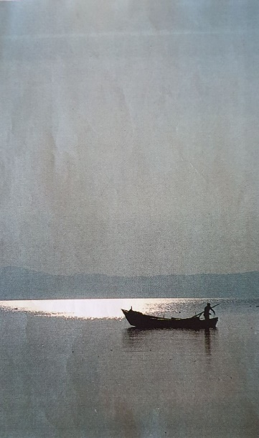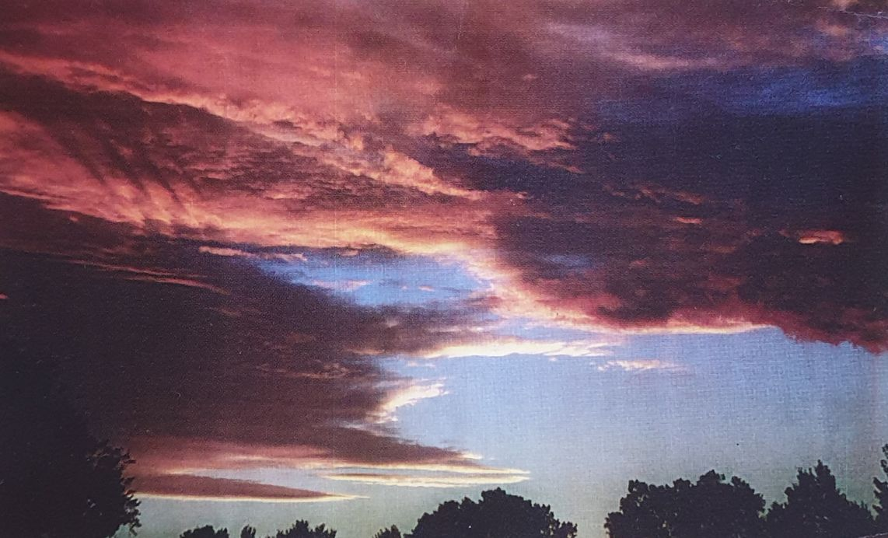
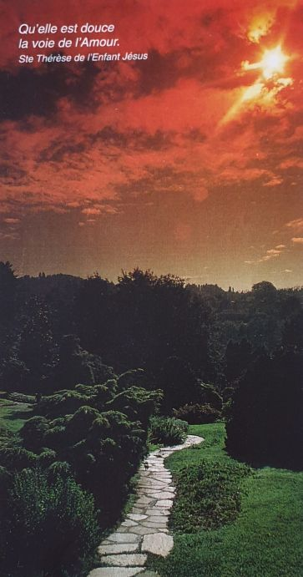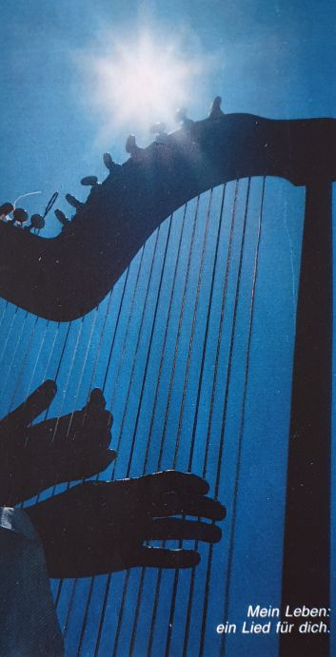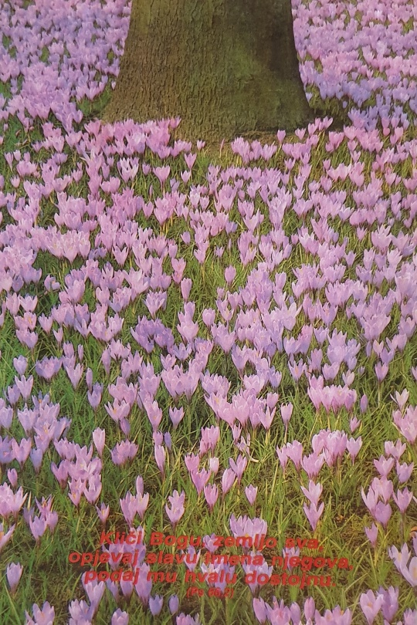

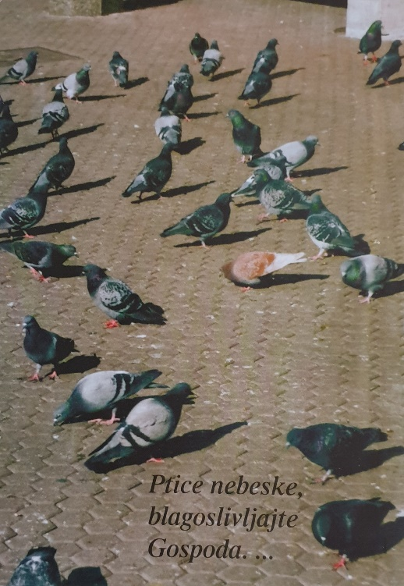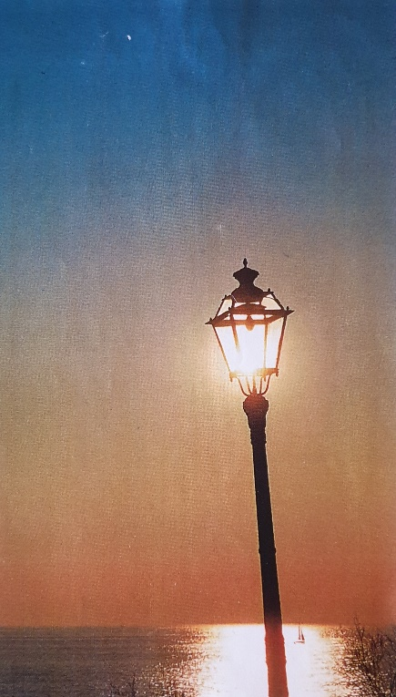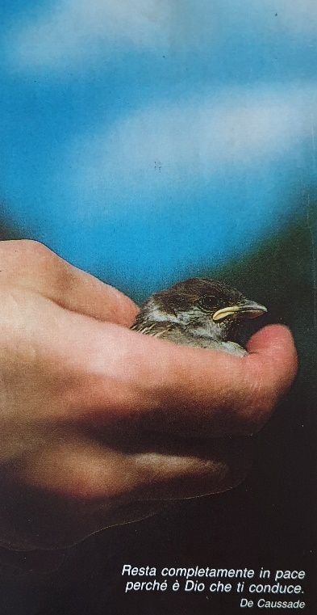
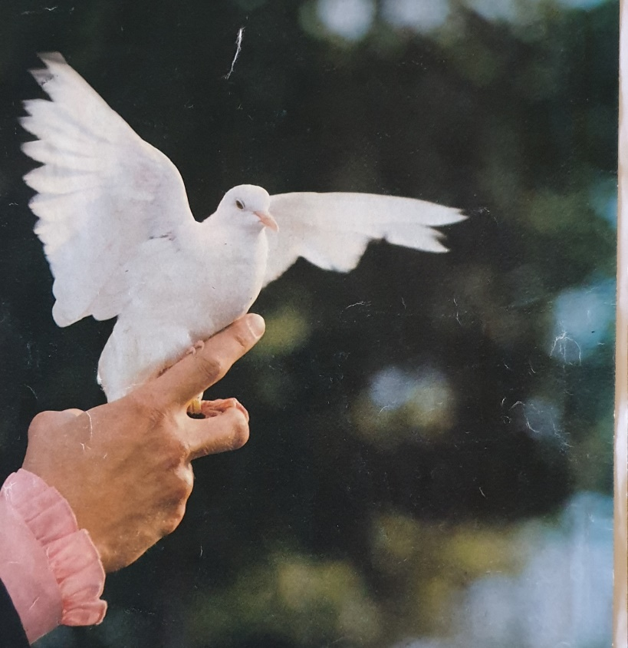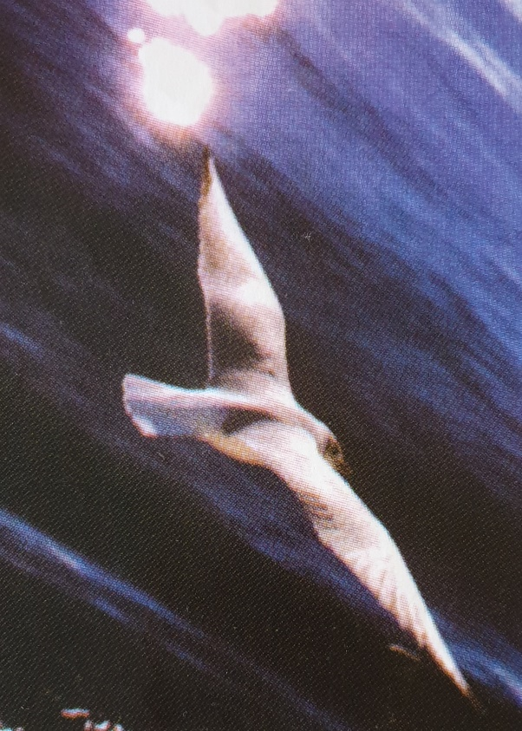

UČENIČKA PROMIŠLJANJA NA TEMU SLOBODE

Sloboda
Odabrala sam ovu fotografiju zato što cvijeće slobodno raste i nitko ga ne bere. Za mene je sloboda osjećaj koji dobiješ kad možeš raditi što god želiš i iskreno možeš iznositi svoje mišljenje, a da te nitko u tome ne sprječava. U proljeće često odlazim šetati na neku livadu ili uz potok, a cvijeće i miris cvijeća me čini sretnijom.

Ivona Lorbek, OŠ Antuna Mihanovića
Ovu fotografiju sam odabrao zato jer su ptice uvijek slobodne jer slobodno lete i nitko im ne može ništa. Za mene je sloboda kada je netko slobodan, npr. nema nikakvih problema, a ove ptice slobodno lete po nebu i svijetu jer nemaju briga koje ih muče za razliku od čovjeka. Čovjek ide na posao, a životinje ne.
Ivan Paradžik, OŠ Antuna Mihanovića

Odabrao sam ovu fotografiju jer me najviše podsjeća na slobodu. Priroda je sloboda, u njoj si slobodan. Za mene je sloboda kad si na miru, nitko te ne živcira. Kad si slobodan možeš raditi što god želiš. U slobodi možeš uživati. Kad si slobodan možeš se opustiti. Ova fotografija izgleda poput slobode, baš tako ju zamišljam - poput Raja. Fotografiju povezujem sa sobom jer izgleda mirno i opušteno.
Roko Belak, OŠ Antuna Mihanovića

Odabrala sam ovu fotografiju zato što me podsjeća ma svjetlo u Raju. Za mene je sloboda kad me netko pusti da radim što želim. Ovu fotografiju povezujem sa sobom zato što volim svjetlost.
Olja Oguić Filić

Odabrala sam ovu fotografiju zato što volim promatrati cvijeće, volim prekrasan miris cvijeća. Sloboda je prekrasna, to je kada zaboraviš na sve brige i osjećaš se slobodan od svega. Za mene je sloboda uživanje u prirodi i u onome što je stvorio Bog.
Mihaela Krpan OŠ Antuna Mihanovića

Odabrao sam ovu fotografiju zbog toga jer ptica slobodno leti. Ovu fotografiju sam povezao sa sobom jer ptica slobodno leti, a ja slobodno igram nogomet. Za mene je, iskreno, sloboda kada nemaš nikakvih ograničenja.
Lovro Marić, OŠ Antuna Mihanovića

Odabrao sam ovu fotografiju zato što ptičica može biti slobodna i istraživati svijet i živjeti život, a ne biti u kavezu. Sloboda je za mene kada nema loših ljudi, tišina je i nitko te ne ometa.
Jakov Rašić OŠ Antuna Mihanovića

Ovu sam fotografiju odabrala jer kad u nju pogledam kao da iz nje dopire novi život pun slobode. Kao da mi se iz te slike otvaraju nova vrata uživanja. Ovo mjesto na fotografiji je slobodno jer ga nitko ne zagađuje, a kada mi odemo na more uživamo i daje nam snagu i volju da sve činimo slobodno.
Ena Marijanović Vicić, OŠ Antuna Mihanovića

Odabrala sam ovu fotografiju jer glazba potpuno opusti čovjeka, kada sviraš ulaziš u drugi svijet. Glazba ti daje moć opuštanja i zaboravljanja na sve ono loše. Za mene ona predstavlja slobodu, mir i uživanje u trenutku, toliko je kratko, a lijepo, rijetko uživamo u malim trenutcima. Sa glazbom možeš raditi što god, možeš se uzdići, fokusirati na sebe i biti ponosniji. Sloboda je za mene nešto lijepo u čemu uživaš, u čemu se zabavljaš, nemaš kontrolu nad nikim.
Ana Šešet, OŠ Antuna Mihanovića

Odabrao sam ovu fotografiju jer prikazuje nebo. Ja uvijek gledam u strop svoga stana, a ova fotografija prikazuje nebo bez stropa. Ona me podsjeća na Isusa kada se zadnji put vidio s učenicima kada je trebao otići na Nebo.
Filip Roca ,OŠ Antuna Mihanovića

Izabrala sam ovu fotografiju jer me golubica podsjeća na slobodu. Ona leti bez ikakvih problema. Nitko joj ne smeta. Da, tako zamišljam, slobodu. Slobodno letenje u mislima bez ikakve pomutnje i bez briga. Govori mi o uživanju bez ljudi. Jednostavno samo leti, leti, leti…
Nika Zečević, OŠ Antuna Mihanovića

